RESULTADO – TOMADA DE PREÇO

N° 20242611TP67233HEMU

O Instituto de Gestão e Humanização – IGH, entidade de direito privado e sem fins lucrativos,

classificado como Organização Social, vem tornar público o resultado da Tomada de Preços, com a

finalidade de adquirir bens, insumos e serviços para o HEMU - Hospital Estadual da Mulher, com

endereço à Rua R-7, S/N, Setor Oeste, Goiânia, CEP: 74.125-090.

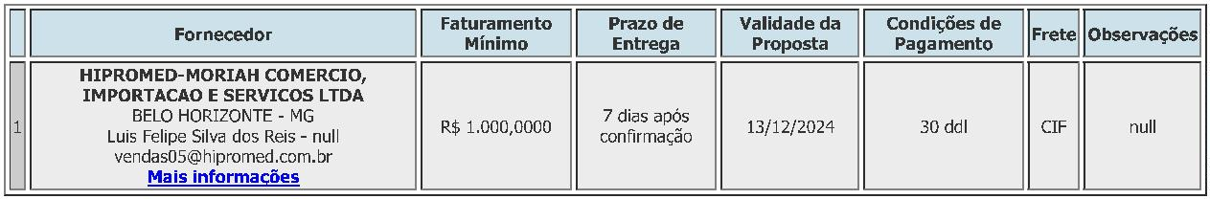ooxWord://word/media/image2.jpegooxWord://word/media/image3.jpegooxWord://word/media/image4.jpegooxWord://word/media/image5.jpegooxWord://word/media/image6.jpegooxWord://word/media/image7.jpegooxWord://word/media/image8.jpegooxWord://word/media/image9.jpegooxWord://word/media/image10.jpegooxWord://word/media/image12.jpegooxWord://word/media/image13.jpegooxWord://word/media/image14.jpegooxWord://word/media/image15.jpegooxWord://word/media/image16.jpegooxWord://word/media/image17.jpegooxWord://word/media/image18.jpegooxWord://word/media/image19.jpegooxWord://word/media/image20.jpegooxWord://word/media/image21.jpegooxWord://word/media/image22.jpegooxWord://word/media/image23.jpegooxWord://word/media/image24.jpegooxWord://word/media/image25.jpegooxWord://word/media/image26.jpegooxWord://word/media/image27.jpegooxWord://word/media/image28.jpegooxWord://word/media/image29.jpegooxWord://word/media/image30.jpegooxWord://word/media/image31.jpegooxWord://word/media/image32.jpegooxWord://word/media/image33.jpegooxWord://word/media/image34.jpegooxWord://word/media/image35.jpegooxWord://word/media/image36.jpegooxWord://word/media/image37.jpegooxWord://word/media/image38.jpegooxWord://word/media/image39.jpegooxWord://word/media/image40.jpegooxWord://word/media/image41.jpegooxWord://word/media/image42.jpegooxWord://word/media/image43.jpegooxWord://word/media/image44.jpegooxWord://word/media/image45.jpegooxWord://word/media/image46.jpegooxWord://word/media/image47.jpegooxWord://word/media/image48.jpegooxWord://word/media/image49.jpegooxWord://word/media/image50.jpegooxWord://word/media/image51.jpegooxWord://word/media/image52.jpegooxWord://word/media/image53.jpegooxWord://word/media/image54.jpegooxWord://word/media/image55.jpegooxWord://word/media/image56.jpegooxWord://word/media/image57.jpegooxWord://word/media/image58.jpegooxWord://word/media/image59.jpegooxWord://word/media/image60.jpegooxWord://word/media/image61.jpegooxWord://word/media/image62.jpegooxWord://word/media/image63.jpegooxWord://word/media/image64.jpegooxWord://word/media/image65.jpegooxWord://word/media/image66.jpegooxWord://word/media/image67.jpegooxWord://word/media/image68.jpegooxWord://word/media/image69.jpegooxWord://word/media/image70.jpegooxWord://word/media/image71.jpegooxWord://word/media/image72.jpegooxWord://word/media/image73.jpegooxWord://word/media/image74.jpegooxWord://word/media/image75.jpegooxWord://word/media/image76.jpegooxWord://word/media/image77.jpeg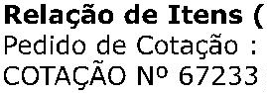ooxWord://word/media/image79.jpegooxWord://word/media/image80.jpegooxWord://word/media/image81.jpegooxWord://word/media/image82.jpegooxWord://word/media/image83.jpegooxWord://word/media/image84.jpegooxWord://word/media/image85.jpegooxWord://word/media/image86.jpegooxWord://word/media/image87.jpegooxWord://word/media/image88.jpegooxWord://word/media/image89.jpegooxWord://word/media/image90.jpegooxWord://word/media/image91.jpegooxWord://word/media/image92.jpegooxWord://word/media/image93.jpegooxWord://word/media/image94.jpegooxWord://word/media/image95.jpegooxWord://word/media/image96.jpegooxWord://word/media/image97.jpegooxWord://word/media/image98.jpegooxWord://word/media/image99.jpegooxWord://word/media/image100.jpegooxWord://word/media/image101.jpegooxWord://word/media/image102.jpegooxWord://word/media/image103.jpegooxWord://word/media/image104.jpegooxWord://word/media/image105.jpegooxWord://word/media/image106.jpegooxWord://word/media/image107.jpegooxWord://word/media/image108.jpegooxWord://word/media/image109.jpegooxWord://word/media/image110.jpegooxWord://word/media/image111.jpegooxWord://word/media/image112.jpegooxWord://word/media/image113.jpegooxWord://word/media/image114.jpegooxWord://word/media/image115.jpegooxWord://word/media/image116.jpegooxWord://word/media/image117.jpegooxWord://word/media/image118.jpegooxWord://word/media/image119.jpegooxWord://word/media/image120.jpegooxWord://word/media/image121.jpegooxWord://word/media/image122.jpegooxWord://word/media/image123.jpegooxWord://word/media/image124.jpegooxWord://word/media/image125.jpegooxWord://word/media/image126.jpegooxWord://word/media/image127.jpegooxWord://word/media/image128.jpegooxWord://word/media/image129.jpegooxWord://word/media/image130.jpegooxWord://word/media/image131.jpegooxWord://word/media/image132.jpegooxWord://word/media/image133.jpegooxWord://word/media/image134.jpegooxWord://word/media/image135.jpegooxWord://word/media/image136.jpegooxWord://word/media/image137.jpegooxWord://word/media/image138.jpegooxWord://word/media/image139.jpegooxWord://word/media/image140.jpegooxWord://word/media/image141.jpegooxWord://word/media/image142.jpegooxWord://word/media/image143.jpegooxWord://word/media/image144.jpegooxWord://word/media/image145.jpegooxWord://word/media/image146.jpegooxWord://word/media/image147.jpegooxWord://word/media/image148.jpegooxWord://word/media/image149.jpegooxWord://word/media/image150.jpegooxWord://word/media/image151.jpegooxWord://word/media/image152.jpegooxWord://word/media/image153.jpegooxWord://word/media/image154.jpegooxWord://word/media/image155.jpegooxWord://word/media/image156.jpegooxWord://word/media/image157.jpegooxWord://word/media/image158.jpegooxWord://word/media/image159.jpegooxWord://word/media/image160.jpegooxWord://word/media/image161.jpegooxWord://word/media/image162.jpegooxWord://word/media/image163.jpegooxWord://word/media/image164.jpegooxWord://word/media/image165.jpegooxWord://word/media/image166.jpegooxWord://word/media/image167.jpegooxWord://word/media/image168.jpegooxWord://word/media/image169.jpegooxWord://word/media/image170.jpegooxWord://word/media/image171.jpegooxWord://word/media/image172.jpegooxWord://word/media/image173.jpegooxWord://word/media/image174.jpegooxWord://word/media/image175.jpegooxWord://word/media/image176.jpegooxWord://word/media/image177.jpegooxWord://word/media/image178.jpegooxWord://word/media/image179.jpegooxWord://word/media/image180.jpegooxWord://word/media/image181.jpegooxWord://word/media/image182.jpegooxWord://word/media/image183.jpegooxWord://word/media/image184.jpegooxWord://word/media/image185.jpegooxWord://word/media/image186.jpegooxWord://word/media/image187.jpegooxWord://word/media/image188.jpegooxWord://word/media/image189.jpegooxWord://word/media/image190.jpegooxWord://word/media/image191.jpegooxWord://word/media/image192.jpegooxWord://word/media/image193.jpegooxWord://word/media/image194.jpegooxWord://word/media/image195.jpegooxWord://word/media/image196.jpegooxWord://word/media/image197.jpegooxWord://word/media/image198.jpegooxWord://word/media/image199.jpegooxWord://word/media/image200.jpegooxWord://word/media/image201.jpegooxWord://word/media/image202.jpegooxWord://word/media/image203.jpegooxWord://word/media/image204.jpegooxWord://word/media/image205.jpegooxWord://word/media/image206.jpegooxWord://word/media/image207.jpegooxWord://word/media/image208.jpegooxWord://word/media/image209.jpegooxWord://word/media/image210.jpegooxWord://word/media/image211.jpegooxWord://word/media/image212.jpegooxWord://word/media/image213.jpegooxWord://word/media/image214.jpegooxWord://word/media/image215.jpegooxWord://word/media/image216.jpegooxWord://word/media/image217.jpegooxWord://word/media/image218.jpegooxWord://word/media/image219.jpegooxWord://word/media/image220.jpegooxWord://word/media/image221.jpegooxWord://word/media/image222.jpegooxWord://word/media/image223.jpegooxWord://word/media/image224.jpegooxWord://word/media/image225.jpegooxWord://word/media/image226.jpegooxWord://word/media/image227.jpegooxWord://word/media/image228.jpegooxWord://word/media/image229.jpegooxWord://word/media/image230.jpegooxWord://word/media/image231.jpegooxWord://word/media/image232.jpegooxWord://word/media/image233.jpegooxWord://word/media/image234.jpegooxWord://word/media/image235.jpegooxWord://word/media/image236.jpegooxWord://word/media/image237.jpegooxWord://word/media/image238.jpegooxWord://word/media/image239.jpegooxWord://word/media/image240.jpegooxWord://word/media/image241.jpegooxWord://word/media/image242.jpegooxWord://word/media/image243.jpegooxWord://word/media/image244.jpegooxWord://word/media/image245.jpegooxWord://word/media/image246.jpegooxWord://word/media/image247.jpegooxWord://word/media/image248.jpegooxWord://word/media/image249.jpegooxWord://word/media/image250.jpegooxWord://word/media/image251.jpegooxWord://word/media/image252.jpegooxWord://word/media/image253.jpegooxWord://word/media/image254.jpegooxWord://word/media/image255.jpegooxWord://word/media/image256.jpegooxWord://word/media/image257.jpegooxWord://word/media/image258.jpegooxWord://word/media/image259.jpegooxWord://word/media/image260.jpegooxWord://word/media/image261.jpegooxWord://word/media/image262.jpegooxWord://word/media/image263.jpegooxWord://word/media/image264.jpegooxWord://word/media/image265.jpegooxWord://word/media/image266.jpegooxWord://word/media/image267.jpegooxWord://word/media/image268.jpegooxWord://word/media/image270.jpegooxWord://word/media/image271.jpegooxWord://word/media/image272.jpegooxWord://word/media/image273.jpegooxWord://word/media/image274.jpegooxWord://word/media/image275.jpegooxWord://word/media/image276.jpegooxWord://word/media/image277.jpegooxWord://word/media/image278.jpegooxWord://word/media/image279.jpegooxWord://word/media/image280.jpegooxWord://word/media/image281.jpegooxWord://word/media/image282.jpegooxWord://word/media/image283.jpegooxWord://word/media/image284.jpegooxWord://word/media/image285.jpegooxWord://word/media/image286.jpegooxWord://word/media/image287.jpegooxWord://word/media/image288.jpegooxWord://word/media/image289.jpegooxWord://word/media/image290.jpegooxWord://word/media/image291.jpegooxWord://word/media/image292.jpegooxWord://word/media/image293.jpegooxWord://word/media/image294.jpegooxWord://word/media/image295.jpegooxWord://word/media/image296.jpegooxWord://word/media/image297.jpegooxWord://word/media/image298.jpegooxWord://word/media/image299.jpegooxWord://word/media/image300.jpegooxWord://word/media/image301.jpegooxWord://word/media/image302.jpegooxWord://word/media/image303.jpegooxWord://word/media/image304.jpegooxWord://word/media/image305.jpeg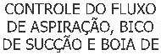ooxWord://word/media/image307.jpegooxWord://word/media/image308.jpegooxWord://word/media/image309.jpegooxWord://word/media/image310.jpegooxWord://word/media/image311.jpegooxWord://word/media/image312.jpegooxWord://word/media/image313.jpegooxWord://word/media/image314.jpegooxWord://word/media/image315.jpegooxWord://word/media/image316.jpegooxWord://word/media/image317.jpegooxWord://word/media/image318.jpegooxWord://word/media/image319.jpegooxWord://word/media/image320.jpegooxWord://word/media/image321.jpegooxWord://word/media/image322.jpegooxWord://word/media/image323.jpegooxWord://word/media/image324.jpegooxWord://word/media/image325.jpegooxWord://word/media/image326.jpegooxWord://word/media/image327.jpegooxWord://word/media/image328.jpegooxWord://word/media/image329.jpegooxWord://word/media/image330.jpegooxWord://word/media/image331.jpegooxWord://word/media/image332.jpegooxWord://word/media/image333.jpegooxWord://word/media/image334.jpegooxWord://word/media/image335.jpegooxWord://word/media/image336.jpegooxWord://word/media/image337.jpegooxWord://word/media/image338.jpegooxWord://word/media/image339.jpegooxWord://word/media/image340.jpegooxWord://word/media/image341.jpegooxWord://word/media/image342.jpegooxWord://word/media/image343.jpegooxWord://word/media/image344.jpegooxWord://word/media/image345.jpegooxWord://word/media/image346.jpegooxWord://word/media/image347.jpegooxWord://word/media/image348.jpegooxWord://word/media/image349.jpegooxWord://word/media/image350.jpegooxWord://word/media/image351.jpegooxWord://word/media/image352.jpegooxWord://word/media/image353.jpegooxWord://word/media/image354.jpegooxWord://word/media/image355.jpegooxWord://word/media/image356.jpegooxWord://word/media/image357.jpegooxWord://word/media/image358.jpegooxWord://word/media/image359.jpegooxWord://word/media/image360.jpegooxWord://word/media/image361.jpegooxWord://word/media/image362.jpegooxWord://word/media/image363.jpegooxWord://word/media/image364.jpegooxWord://word/media/image365.jpegooxWord://word/media/image366.jpegooxWord://word/media/image367.jpegooxWord://word/media/image368.jpegooxWord://word/media/image369.jpegooxWord://word/media/image370.jpegooxWord://word/media/image371.jpegooxWord://word/media/image372.jpegooxWord://word/media/image373.jpegooxWord://word/media/image374.jpegooxWord://word/media/image375.jpegooxWord://word/media/image376.jpegooxWord://word/media/image377.jpegooxWord://word/media/image378.jpegooxWord://word/media/image379.jpegooxWord://word/media/image380.jpegooxWord://word/media/image381.jpegooxWord://word/media/image382.jpegooxWord://word/media/image383.jpegooxWord://word/media/image384.jpegooxWord://word/media/image385.jpegooxWord://word/media/image386.jpegooxWord://word/media/image387.jpegooxWord://word/media/image388.jpegooxWord://word/media/image389.jpegooxWord://word/media/image390.jpegooxWord://word/media/image391.jpegooxWord://word/media/image392.jpegooxWord://word/media/image393.jpegooxWord://word/media/image394.jpegooxWord://word/media/image395.jpegooxWord://word/media/image396.jpegooxWord://word/media/image397.jpegooxWord://word/media/image398.jpegooxWord://word/media/image399.jpegooxWord://word/media/image400.jpegooxWord://word/media/image401.jpegooxWord://word/media/image402.jpegooxWord://word/media/image403.jpegooxWord://word/media/image404.jpegooxWord://word/media/image405.jpegooxWord://word/media/image406.jpegooxWord://word/media/image407.jpegooxWord://word/media/image408.jpegooxWord://word/media/image409.jpegooxWord://word/media/image410.jpegooxWord://word/media/image411.jpegooxWord://word/media/image412.jpegooxWord://word/media/image413.jpegooxWord://word/media/image414.jpegooxWord://word/media/image415.jpegooxWord://word/media/image416.jpegooxWord://word/media/image417.jpegooxWord://word/media/image418.jpegooxWord://word/media/image419.jpegooxWord://word/media/image420.jpegooxWord://word/media/image421.jpegooxWord://word/media/image422.jpegooxWord://word/media/image423.jpegooxWord://word/media/image424.jpegooxWord://word/media/image425.jpegooxWord://word/media/image426.jpegooxWord://word/media/image427.jpegooxWord://word/media/image428.jpegooxWord://word/media/image429.jpegooxWord://word/media/image430.jpegooxWord://word/media/image431.jpegooxWord://word/media/image432.jpegooxWord://word/media/image433.jpegooxWord://word/media/image434.jpegooxWord://word/media/image435.jpegooxWord://word/media/image436.jpegooxWord://word/media/image437.jpegooxWord://word/media/image438.jpegooxWord://word/media/image439.jpegooxWord://word/media/image440.jpegooxWord://word/media/image441.jpegooxWord://word/media/image442.jpegooxWord://word/media/image443.jpegooxWord://word/media/image444.jpegooxWord://word/media/image445.jpegooxWord://word/media/image446.jpegooxWord://word/media/image447.jpegooxWord://word/media/image448.jpegooxWord://word/media/image449.jpegooxWord://word/media/image450.jpegooxWord://word/media/image451.jpegooxWord://word/media/image452.jpegooxWord://word/media/image453.jpegooxWord://word/media/image454.jpegooxWord://word/media/image455.jpegooxWord://word/media/image456.jpegooxWord://word/media/image457.jpegooxWord://word/media/image458.jpegooxWord://word/media/image459.jpegooxWord://word/media/image460.jpegooxWord://word/media/image461.jpegooxWord://word/media/image462.jpegooxWord://word/media/image463.jpegooxWord://word/media/image464.jpegooxWord://word/media/image465.jpegooxWord://word/media/image466.jpegooxWord://word/media/image467.jpegooxWord://word/media/image468.jpegooxWord://word/media/image469.jpegooxWord://word/media/image470.jpegooxWord://word/media/image471.jpegooxWord://word/media/image472.jpegooxWord://word/media/image473.jpegooxWord://word/media/image474.jpegooxWord://word/media/image475.jpegooxWord://word/media/image476.jpegooxWord://word/media/image477.jpegooxWord://word/media/image478.jpegooxWord://word/media/image479.jpegooxWord://word/media/image480.jpegooxWord://word/media/image481.jpegooxWord://word/media/image482.jpegooxWord://word/media/image483.jpegooxWord://word/media/image484.jpegooxWord://word/media/image485.jpegooxWord://word/media/image486.jpegooxWord://word/media/image487.jpegooxWord://word/media/image488.jpegooxWord://word/media/image489.jpegooxWord://word/media/image490.jpegooxWord://word/media/image491.jpegooxWord://word/media/image492.jpegooxWord://word/media/image493.jpegooxWord://word/media/image494.jpegooxWord://word/media/image495.jpeg

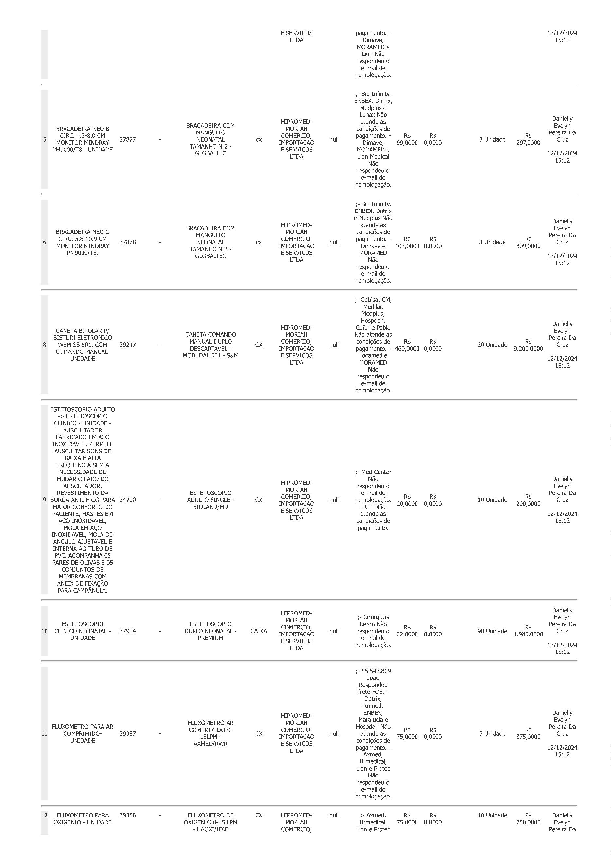

ooxWord://word/media/image497.jpegooxWord://word/media/image498.jpegooxWord://word/media/image499.jpegooxWord://word/media/image500.jpegooxWord://word/media/image501.jpegooxWord://word/media/image502.jpegooxWord://word/media/image503.jpegooxWord://word/media/image504.jpegooxWord://word/media/image505.jpegooxWord://word/media/image506.jpeg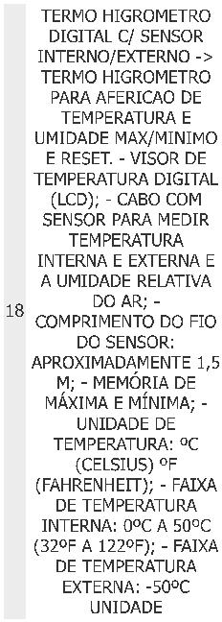ooxWord://word/media/image508.jpegooxWord://word/media/image509.jpegooxWord://word/media/image510.jpegooxWord://word/media/image511.jpegooxWord://word/media/image512.jpegooxWord://word/media/image513.jpegooxWord://word/media/image514.jpegooxWord://word/media/image515.jpegooxWord://word/media/image516.jpegooxWord://word/media/image517.jpegooxWord://word/media/image518.jpegooxWord://word/media/image519.jpegooxWord://word/media/image520.jpegooxWord://word/media/image521.jpegooxWord://word/media/image522.jpegooxWord://word/media/image523.jpegooxWord://word/media/image524.jpegooxWord://word/media/image525.jpegooxWord://word/media/image526.jpegooxWord://word/media/image527.jpegooxWord://word/media/image528.jpegooxWord://word/media/image529.jpegooxWord://word/media/image530.jpegooxWord://word/media/image531.jpegooxWord://word/media/image532.jpegooxWord://word/media/image533.jpegooxWord://word/media/image534.jpegooxWord://word/media/image535.jpegooxWord://word/media/image536.jpegooxWord://word/media/image537.jpegooxWord://word/media/image538.jpegooxWord://word/media/image539.jpegooxWord://word/media/image540.jpegooxWord://word/media/image541.jpegooxWord://word/media/image542.jpegooxWord://word/media/image543.jpegooxWord://word/media/image544.jpegooxWord://word/media/image545.jpegooxWord://word/media/image546.jpegooxWord://word/media/image547.jpegooxWord://word/media/image548.jpegooxWord://word/media/image549.jpegooxWord://word/media/image550.jpegooxWord://word/media/image551.jpegooxWord://word/media/image552.jpegooxWord://word/media/image553.jpegooxWord://word/media/image554.jpegooxWord://word/media/image555.jpegooxWord://word/media/image556.jpegooxWord://word/media/image557.jpegooxWord://word/media/image558.jpegooxWord://word/media/image559.jpegooxWord://word/media/image560.jpegooxWord://word/media/image561.jpegooxWord://word/media/image562.jpegooxWord://word/media/image563.jpegooxWord://word/media/image564.jpegooxWord://word/media/image565.jpegooxWord://word/media/image566.jpegooxWord://word/media/image567.jpegooxWord://word/media/image568.jpegooxWord://word/media/image569.jpegooxWord://word/media/image570.jpegooxWord://word/media/image571.jpegooxWord://word/media/image572.jpegooxWord://word/media/image573.jpegooxWord://word/media/image574.jpegooxWord://word/media/image575.jpegooxWord://word/media/image576.jpegooxWord://word/media/image577.jpegooxWord://word/media/image578.jpegooxWord://word/media/image579.jpegooxWord://word/media/image580.jpegooxWord://word/media/image581.jpegooxWord://word/media/image582.jpegooxWord://word/media/image583.jpegooxWord://word/media/image584.jpegooxWord://word/media/image585.jpegooxWord://word/media/image586.jpegooxWord://word/media/image587.jpegooxWord://word/media/image588.jpegooxWord://word/media/image589.jpegooxWord://word/media/image590.jpegooxWord://word/media/image591.jpegooxWord://word/media/image592.jpegooxWord://word/media/image593.jpegooxWord://word/media/image594.jpegooxWord://word/media/image595.jpegooxWord://word/media/image596.jpegooxWord://word/media/image597.jpegooxWord://word/media/image598.jpegooxWord://word/media/image599.jpegooxWord://word/media/image600.jpegooxWord://word/media/image601.jpegooxWord://word/media/image602.jpegooxWord://word/media/image603.jpegooxWord://word/media/image604.jpegooxWord://word/media/image605.jpegooxWord://word/media/image606.jpegooxWord://word/media/image607.jpegooxWord://word/media/image608.jpegooxWord://word/media/image609.jpegooxWord://word/media/image610.jpegooxWord://word/media/image611.jpegooxWord://word/media/image612.jpegooxWord://word/media/image613.jpegooxWord://word/media/image614.jpegooxWord://word/media/image615.jpegooxWord://word/media/image616.jpegooxWord://word/media/image617.jpegooxWord://word/media/image618.jpegooxWord://word/media/image619.jpegooxWord://word/media/image620.jpegooxWord://word/media/image621.jpegooxWord://word/media/image622.jpegooxWord://word/media/image623.jpegooxWord://word/media/image624.jpegooxWord://word/media/image625.jpegooxWord://word/media/image626.jpegooxWord://word/media/image627.jpegooxWord://word/media/image628.jpegooxWord://word/media/image629.jpegooxWord://word/media/image630.jpegooxWord://word/media/image631.jpegooxWord://word/media/image632.jpegooxWord://word/media/image633.jpegooxWord://word/media/image634.jpegooxWord://word/media/image635.jpegooxWord://word/media/image636.jpegooxWord://word/media/image637.jpegooxWord://word/media/image638.jpegooxWord://word/media/image639.jpegooxWord://word/media/image640.jpegooxWord://word/media/image641.jpegooxWord://word/media/image642.jpegooxWord://word/media/image643.jpegooxWord://word/media/image644.jpegooxWord://word/media/image645.jpegooxWord://word/media/image646.jpegooxWord://word/media/image647.jpegooxWord://word/media/image648.jpegooxWord://word/media/image649.jpegooxWord://word/media/image650.jpegooxWord://word/media/image651.jpegooxWord://word/media/image652.jpegooxWord://word/media/image653.jpegooxWord://word/media/image654.jpegooxWord://word/media/image655.jpegooxWord://word/media/image656.jpegooxWord://word/media/image657.jpegooxWord://word/media/image658.jpegooxWord://word/media/image659.jpegooxWord://word/media/image660.jpegooxWord://word/media/image661.jpegooxWord://word/media/image662.jpegooxWord://word/media/image663.jpegooxWord://word/media/image664.jpegooxWord://word/media/image665.jpegooxWord://word/media/image666.jpegooxWord://word/media/image667.jpegooxWord://word/media/image668.jpegooxWord://word/media/image669.jpegooxWord://word/media/image670.jpegooxWord://word/media/image671.jpegooxWord://word/media/image672.jpegooxWord://word/media/image673.jpegooxWord://word/media/image674.jpegooxWord://word/media/image675.jpegooxWord://word/media/image676.jpegooxWord://word/media/image677.jpegooxWord://word/media/image678.jpegooxWord://word/media/image679.jpegooxWord://word/media/image680.jpegooxWord://word/media/image681.jpegooxWord://word/media/image682.jpegooxWord://word/media/image683.jpegooxWord://word/media/image684.jpegooxWord://word/media/image685.jpegooxWord://word/media/image686.jpegooxWord://word/media/image687.jpegooxWord://word/media/image688.jpegooxWord://word/media/image689.jpegooxWord://word/media/image690.jpegooxWord://word/media/image691.jpegooxWord://word/media/image692.jpegooxWord://word/media/image693.jpegooxWord://word/media/image694.jpegooxWord://word/media/image695.jpegooxWord://word/media/image696.jpegooxWord://word/media/image697.jpegooxWord://word/media/image698.jpegooxWord://word/media/image699.jpegooxWord://word/media/image700.jpegooxWord://word/media/image701.jpegooxWord://word/media/image702.jpegooxWord://word/media/image703.jpegooxWord://word/media/image704.jpegooxWord://word/media/image705.jpegooxWord://word/media/image706.jpegooxWord://word/media/image707.jpegooxWord://word/media/image708.jpegooxWord://word/media/image709.jpegooxWord://word/media/image710.jpegooxWord://word/media/image711.jpegooxWord://word/media/image712.jpegooxWord://word/media/image713.jpegooxWord://word/media/image714.jpegooxWord://word/media/image715.jpegooxWord://word/media/image716.jpegooxWord://word/media/image717.jpegooxWord://word/media/image718.jpegooxWord://word/media/image719.jpegooxWord://word/media/image720.jpegooxWord://word/media/image721.jpegooxWord://word/media/image722.jpegooxWord://word/media/image723.jpegooxWord://word/media/image724.jpegooxWord://word/media/image725.jpegooxWord://word/media/image726.jpegooxWord://word/media/image727.jpegooxWord://word/media/image728.jpegooxWord://word/media/image729.jpegooxWord://word/media/image730.jpegooxWord://word/media/image731.jpegooxWord://word/media/image732.jpegooxWord://word/media/image733.jpegooxWord://word/media/image734.jpegooxWord://word/media/image735.jpegooxWord://word/media/image736.jpegooxWord://word/media/image737.jpegooxWord://word/media/image738.jpegooxWord://word/media/image739.jpegooxWord://word/media/image740.jpegooxWord://word/media/image741.jpegooxWord://word/media/image742.jpegooxWord://word/media/image743.jpegooxWord://word/media/image744.jpegooxWord://word/media/image745.jpegooxWord://word/media/image746.jpegooxWord://word/media/image747.jpegooxWord://word/media/image748.jpegooxWord://word/media/image749.jpegooxWord://word/media/image750.jpegooxWord://word/media/image751.jpegooxWord://word/media/image752.jpegooxWord://word/media/image753.jpegooxWord://word/media/image754.jpegooxWord://word/media/image755.jpegooxWord://word/media/image756.jpegooxWord://word/media/image757.jpegooxWord://word/media/image758.jpegooxWord://word/media/image759.jpegooxWord://word/media/image760.jpegooxWord://word/media/image761.jpegooxWord://word/media/image762.jpegooxWord://word/media/image763.jpegooxWord://word/media/image764.jpegooxWord://word/media/image765.jpegooxWord://word/media/image766.jpegooxWord://word/media/image767.jpegooxWord://word/media/image768.jpegooxWord://word/media/image769.jpegooxWord://word/media/image770.jpegooxWord://word/media/image771.jpegooxWord://word/media/image772.jpegooxWord://word/media/image773.jpegooxWord://word/media/image774.jpegooxWord://word/media/image775.jpegooxWord://word/media/image776.jpegooxWord://word/media/image777.jpegooxWord://word/media/image778.jpegooxWord://word/media/image779.jpegooxWord://word/media/image780.jpegooxWord://word/media/image781.jpegooxWord://word/media/image782.jpegooxWord://word/media/image783.jpegooxWord://word/media/image784.jpegooxWord://word/media/image785.jpegooxWord://word/media/image786.jpegooxWord://word/media/image787.jpegooxWord://word/media/image788.jpegooxWord://word/media/image789.jpegooxWord://word/media/image790.jpegooxWord://word/media/image791.jpegooxWord://word/media/image792.jpegooxWord://word/media/image793.jpegooxWord://word/media/image794.jpegooxWord://word/media/image795.jpegooxWord://word/media/image796.jpegooxWord://word/media/image797.jpegooxWord://word/media/image798.jpegooxWord://word/media/image799.jpegooxWord://word/media/image800.jpegooxWord://word/media/image801.jpegooxWord://word/media/image802.jpegooxWord://word/media/image803.jpegooxWord://word/media/image804.jpegooxWord://word/media/image805.jpegooxWord://word/media/image806.jpegooxWord://word/media/image807.jpegooxWord://word/media/image808.jpegooxWord://word/media/image809.jpegooxWord://word/media/image810.jpegooxWord://word/media/image811.jpegooxWord://word/media/image812.jpegooxWord://word/media/image813.jpegooxWord://word/media/image814.jpegooxWord://word/media/image815.jpegooxWord://word/media/image816.jpegooxWord://word/media/image817.jpegooxWord://word/media/image818.jpegooxWord://word/media/image819.jpegooxWord://word/media/image820.jpegooxWord://word/media/image821.jpegooxWord://word/media/image822.jpegooxWord://word/media/image823.jpegooxWord://word/media/image824.jpegooxWord://word/media/image825.jpegooxWord://word/media/image826.jpegooxWord://word/media/image827.jpegooxWord://word/media/image828.jpegooxWord://word/media/image829.jpegooxWord://word/media/image830.jpegooxWord://word/media/image831.jpegooxWord://word/media/image832.jpegooxWord://word/media/image833.jpegooxWord://word/media/image834.jpegooxWord://word/media/image835.jpegooxWord://word/media/image836.jpegooxWord://word/media/image837.jpegooxWord://word/media/image838.jpegooxWord://word/media/image839.jpegooxWord://word/media/image840.jpegooxWord://word/media/image841.jpegooxWord://word/media/image842.jpeg

